فعالية لحساب النسبة التقريبية (ط، ، )

معلوم لدينا أن محيط الدائرة هو : ، حيث أن هو طول نصف القطر. أي أن محيط الدائرة هو طول القطر النسبة التقريبية () وبكلام آخر: عندما نريد حساب محيط الدائرة، نقيس قطرها ونضربه بالنسبة التقريبية، لذا، النسبة التقريبية هي نسبة محيط الدائرة لقطرها. في حياتنا اليومية يمكننا الضرب بالعدد 3 للحصول على تقريب لمحيط الدائرة، وهذا بالفعل ما فعلوه أجدادنا قبل اكتشاف قياس دقيق للنسبة التقريبية.
نريد الحصول على تقريب ل Pi باستخدام البرنامج Computing Pi الموجود في الموقع:
http://illuminations.nctm.org/ActivityDetail.aspx?ID=161
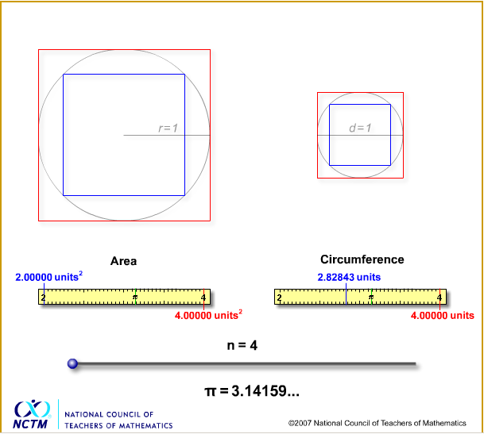
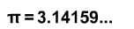
لاحظ أنه تم عرض قيمة النسبة التقريبية ، وفي الجهة اليمنى تم حساب محيط المربع المحصور في دائرة قطرها وحدة واحدة باللون الأزرق ومحيط المربع الذي يحصر الدائرة باللون الأحمر = .000004 .
(انتبه أن قطر الدائرة ، لذا محيطها يساوي قيمة النسبة التقريبية).

- قم بتكبير عدد أضلاع المربع ليصبح مضلع ثماني، وذلك من خلال تغيير قيمة لٍ وذلك بواسطة تحريك الدائرة الزرقاء.
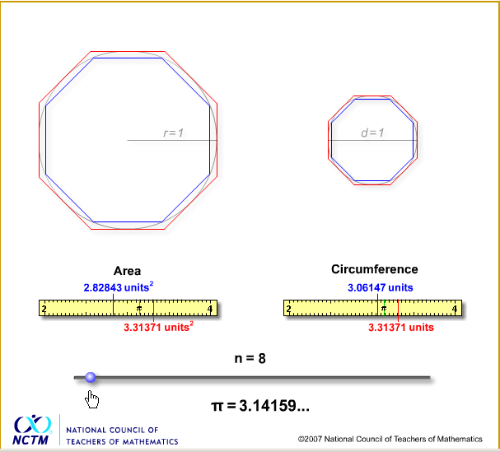

- اكتب المحيط لكل مضلع ثماني حصلت عليه:
محيط المضلع الثماني المحصور في الدائرة : __________________
محيط المضلع الثماني الذي يحصر الدائرة : __________________
كرر العملية ل و ولقيم كبيرة جدًا.
- ما هي العلاقة بين أشكال المضلعات والدائرة، عندما يكبر ؟
______________________________________________________________________________________________________________________
- ما هي العلاقة بين أطوال المحيطات للمضلعات وطول محيط الدائرة، عندما يكبر ؟
______________________________________________________________________________________________________________________
- ماذا تستنتج بالنسبة للعلاقة بين عدد أضلاع المضلعات والدقة في حساب النسبة التقريبية؟
______________________________________________________________________________________________________________________

